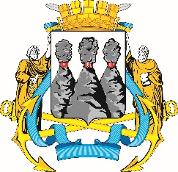
ГОРОДСКАЯ ДУМА
ПЕТРОПАВЛОВСК-КАМЧАТСКОГО ГОРОДСКОГО ОКРУГА
РЕШЕНИЕ

от 19.04.2017 № 1286-р
58-я сессия
г.Петропавловск-Камчатский

О принятии решения о внесении изменений
в Решение Городской Думы Петропавловск-Камчатского городского округа от 05.07.2016 № 448-нд «О порядке установки памятников, мемориальных и памятных досок, мемориальных плит и иных памятных знаков на территории Петропавловск-Камчатского городского округа»

Рассмотрев проект решения о внесении изменений в Решение Городской Думы Петропавловск-Камчатского городского округа от 05.07.2016 № 448-нд «О порядке установки памятников, мемориальных и памятных досок, мемориальных плит и иных памятных знаков на территории Петропавловск-Камчатского городского округа, внесенный Главой Петропавловск-Камчатского городского округа Иваненко В.Ю.,
в соответствии со статьей 28 Устава Петропавловск-Камчатского городского округа, Городская Дума Петропавловск-Камчатского городского округа

РЕШИЛА:

1. Принять Решение о внесении изменений в Решение Городской Думы Петропавловск-Камчатского городского округа от 05.07.2016 № 448-нд «О порядке установки памятников, мемориальных и памятных досок, мемориальных плит и иных памятных знаков на территории Петропавловск-Камчатского городского округа».
2. Направить принятое Решение Главе Петропавловск-Камчатского городского округа для подписания и обнародования.

Председатель Городской Думы Петропавловск-Камчатского городского округа |  | С.И. Смирнов

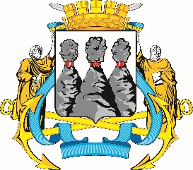
ГОРОДСКАЯ ДУМА
ПЕТРОПАВЛОВСК-КАМЧАТСКОГО ГОРОДСКОГО ОКРУГА

РЕШЕНИЕ

от 25.04.2017 № 570-нд

О внесении изменений в Решение Городской Думы Петропавловск-Камчатского городского округа от 05.07.2016 № 448-нд
«О порядке установки памятников, мемориальных и памятных досок, мемориальных плит и иных памятных знаков на территории Петропавловск-Камчатского городского округа»

Принято Городской Думой Петропавловск-Камчатского городского округа
(решение от 19.04.2017 № 1286-р)

1. В статье 2:
1) в части 2 слова «социального развития» заменить словами «молодежной политики»;
2) в абзаце первом части 6 слово «несколько» заменить словом «более».
2. Настоящее Решение вступает в силу после дня его официального опубликования.

Глава  Петропавловск-Камчатского  городского округа |  | В.Ю. Иваненко

